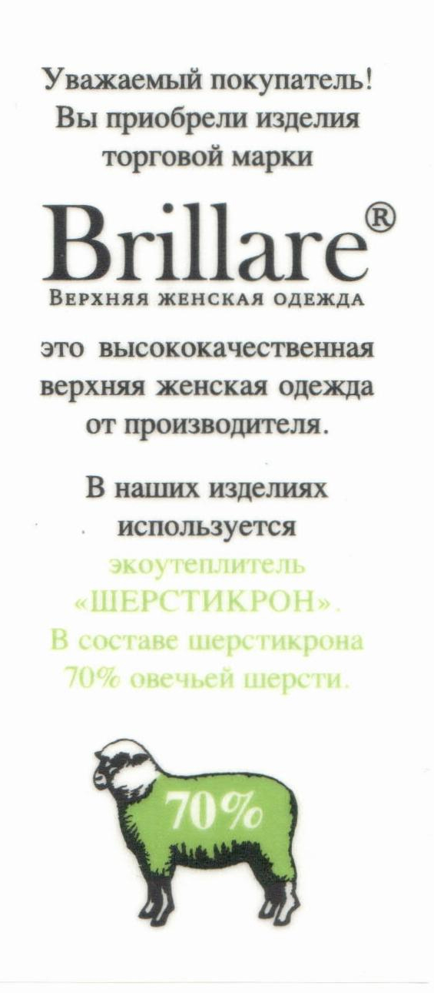 | Памятка покупателю.  Виды утеплений, используемых нами в производстве.  Шерстикрон из овечьей шерсти  Термоскрепленный утеплитель нового поколения с содержанием натуральной шерсти. Предназначен для использования в одежде, одеялах, спальных мешках. Оптимален при пошиве изделий, эксплуатируемых в экстремальных климатических условиях. Утеплитель шерстикрон объединяет в себе положительные свойства современных полиэфирных волокон (упругость, объем, легкость) и натуральной шерсти с ее высокими теплозащитными и гигиеническими свойствами. Доказано не только наукой, но и жизнью, что важной особенностью изделий из шерсти является способность улучшать свои теплозащитные свойства при пониженных температурах и на ветру. Уникальны природные и экологические свойства шерсти, ее благотворное влияние на организм человека. Достоинства такого утеплителя, как шерстикрон, сложно переоценить.
Применяемые виды тканей изделий Brillare.
- Стеганная ткань с синтепоном (60г/кв.м.)
- Термоспаянная ткань с синтепоном (40г/кв.м.)

Применяемые виды утеплений изделий Brillare.

- Синтепон (100г/кв.м.)
- Шерстикрон (150г/кв.м.)

Степень утепления и температурный режим моделей Brillare.

1- не утепленная (40г/кв.м.) от +5 до 0
2- без подкладки (дубленка искусств.) от 0 до -5
3- утепленная (40г/кв.м.+100г/кв.м.) от 0 до - 10
4- утепленная с мехом (40г/кв.м. +150 г/кв.м.) от -10 до - 15
5- утепленная с мехом+шерстикрон (40г/кв.м.+100г/кв.м.+150г/кв.м.) от -15 до - 25

